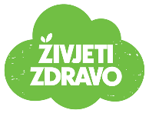
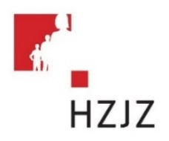

Tjedni jelovnik za prehranu učenika u osnovnim školama od 15.1. – 19.1.2024.

Dan | Mliječni obrok | Ručak | Užina | Energetska vrijednost (kcal)
PONEDJELJAK | Krafna, mlijeko | Bistra juha, tjestenina bolonjez, zelena salata | Banana
UTORAK | Sirni namaz, jogurt | Krem juha, teleći rižoto, salata od cikle | Jabuka
SRIJEDA | Školski burger, sok | Varivo s piletinom i carskom povrćem | Voćni jogurt
ČETVRTAK | Štrudla sa sirom, jogurt | Pašta - fažol | Puding
PETAK | Kukuruzna pločica, kakao | Riblji štapići s mahunama i krumpirom | Kolač
